# Gestion des collisions

Dans cette partie-là, il s’agira comme son nom l’indique de gérer les collisions entre les voitures. Pour ce faire, tout d’abord il nous faut une fonction qui détecte la collision. Ici nous avons utilisé une fonction nommée aabbCollide() qui détecte la collision entre deux rectangles. Cette fonction permettra de :

* Résoudre les collisions avec des objets en mouvement rapide
* Régler le niveau de contact pour déclarer s’il y a collision ou pas (étant donné que les voitures sont représentées par des images et que le rectangle bordure de l’image n’épouse pas parfaitement les contours de la voiture elle-même).

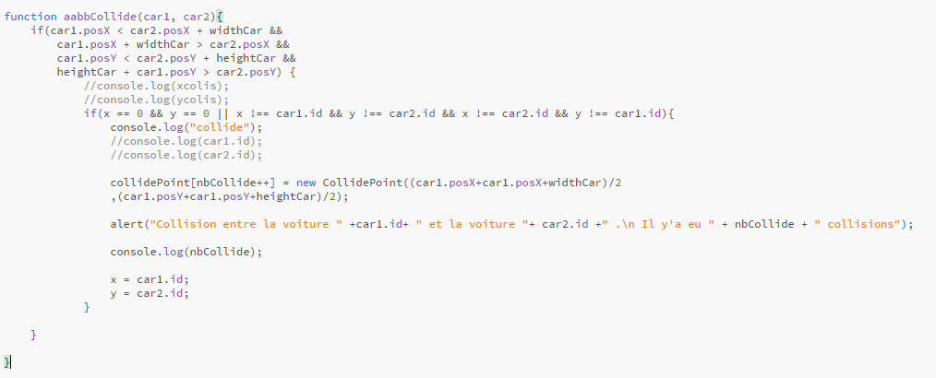

D’après l’implémentation de la fonction montrée sur l’image ci-dessus, nous pouvons constater que mis à part le fait de détecter des collisions, la fonction lance une fenêtre popup à chaque collision pour afficher les numéros des voitures qui sont entrées en collision et le nombre de collisions qu’il y a depuis le lancement de la séquence.

Nous pouvons voir ci-après une capture d’écran du système au moment d’une collision

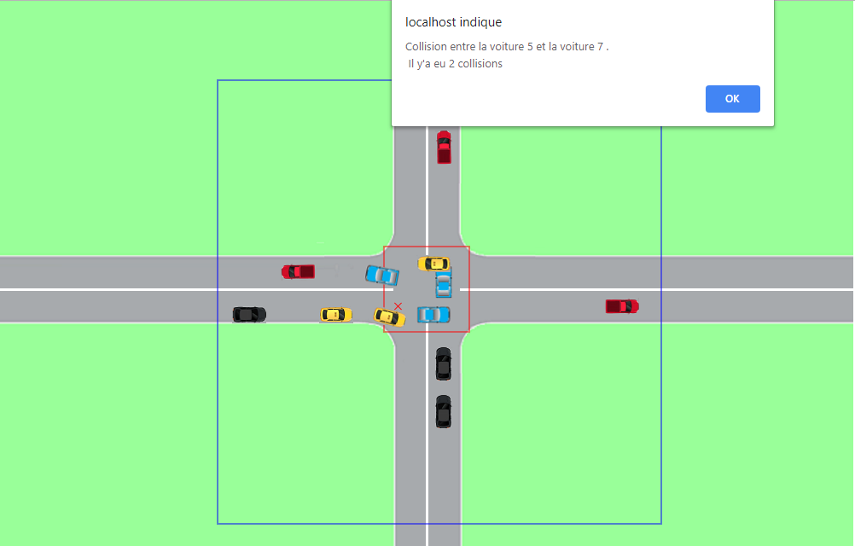

Malheureusement, cette fonction montre certaines limites à savoir :

* Quelquefois on observe des contacts entre les voitures et il n'y a aucun indicateur pour me dire qu'il y a eu un contact réel.
* D'autres fois, des collecteurs sont générés, mais aucun point de contact.
* Difficile de voir le point précis de contact des voitures